ETECVAV
Desenvolvimento de Sistemas
2°C1
Autores: Nathan Gabriel Cabral da Silva – N30 / Ryan Vinícius Gomes – N39
HelloWord – Projeto 1

O propósito do Projeto 1 é: Ao apertar o botão “Clique Aqui! ” A palavra “Olá mundo “ deverá aparecer.

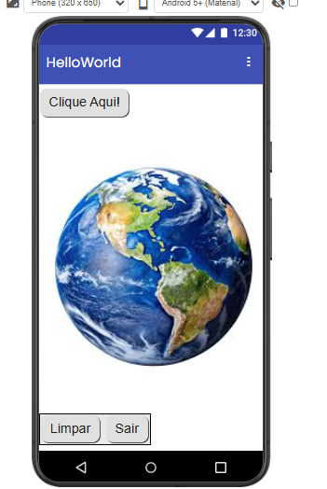
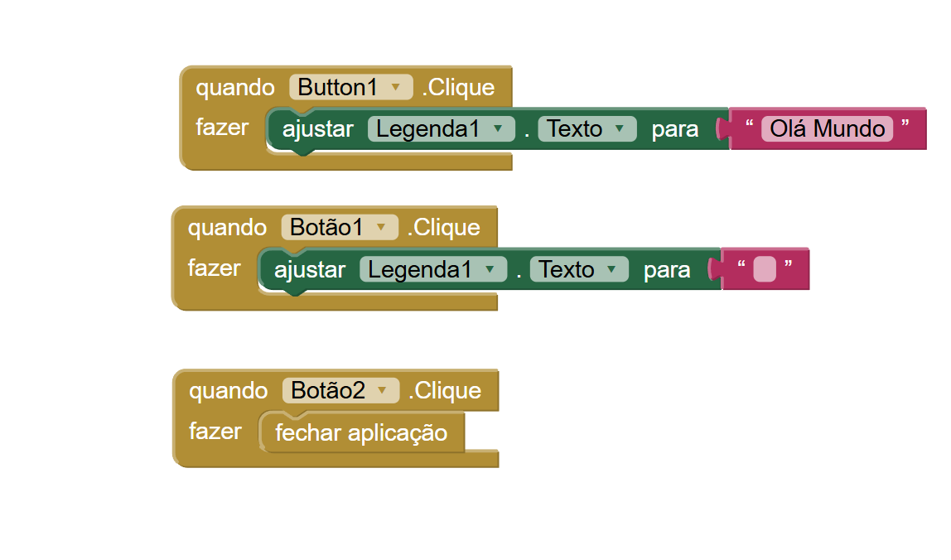
Quando Button1.Clique – serve para executar uma ação quando o botão for apertado
Seguido do fazer que mostra o que ele irá realizar ex: ajustar Legenda1. Texto para “Olá Mundo” que irá exibir a palavra olá mundo e o ajustar Legenda1. Texto para “ “ limpar o texto. O fazer fechar aplicação serve para fechar o aplicativo.

Pintar – Projeto 2
O propósito do Projeto 2 é que ao apertar algum dos botões de cores o usuário terá a opção de pintar a imagem da forma que desejar.
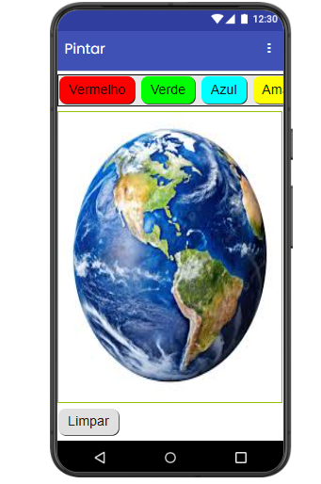
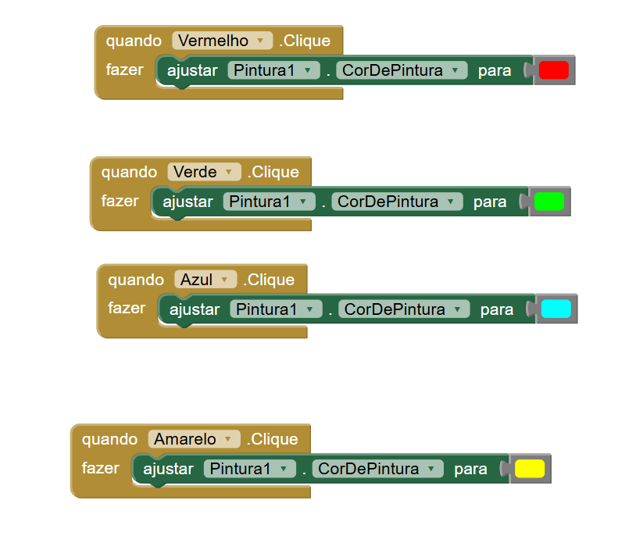
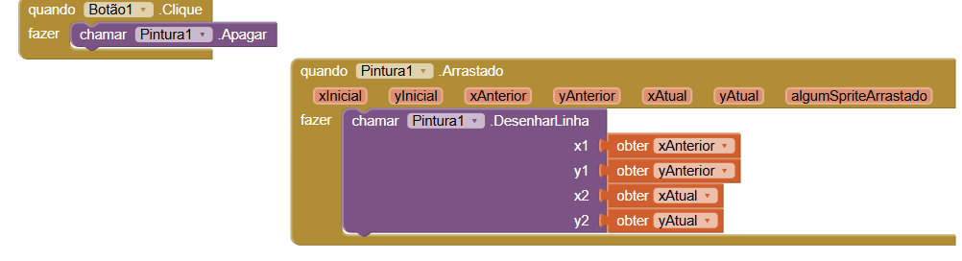

Quando Botão (Nome da cor). Tem a função de executar uma ação ao botão ser pressionado.
Ajustar cor Pintura1. CordePintura para (Cor) serve para que ao botão ao botão ser pressionado o usuário conseguirá pintar o espaço da imagem 1.
Fazer chamar Pintura1. Apagar serve para apagar as pinturas realizadas.
Quando pintura1. Arrastado serve para que ao deslizar o dedo sobre a tela um traço com a cor selecionada será realizado.
Liquidificador – Projeto 3
O propósito do Projeto 3 é que ao apertar na imagem do liquidificador o seu som será reproduzido.
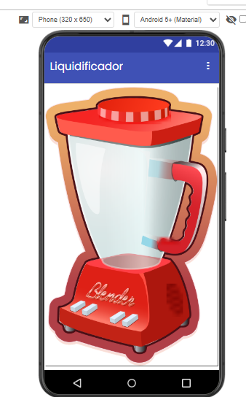

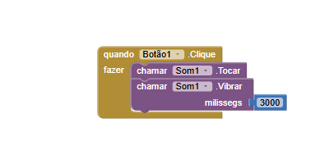
Fazer chamar Som1. Tocar serve para que ao tocar a imagem o som será reproduzido;
Chama Som1. Vibrar serve para que ao som ser reproduzido o celular do usuário irá vibrar durante um tempo determinado.

Usando Camera – Projeto 4
O propósito do Projeto 4 é que ao usuário pressionar o botão tirar foto, a câmera do dispositivo irá realizar uma fotografia.
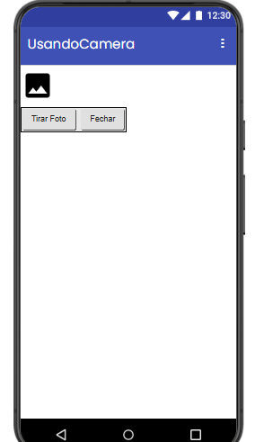
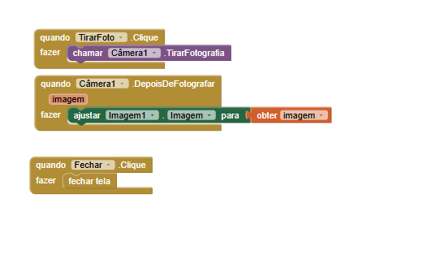
Quando fazer chamar Câmera1. TirarFotografia tem a funcionalidade de ao pressionar o botão o dispositivo irá tirar uma fotografia.

Várias Telas - Projeto 5
O projeto 5 tem o intuito de mostrar diversas telas ao pressionar um botão.
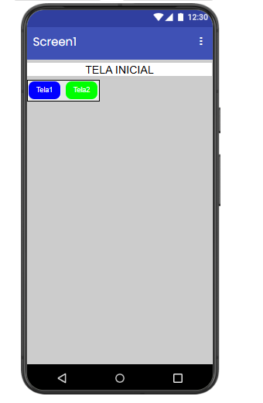
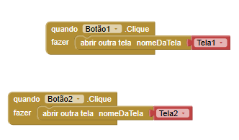
Fazer abrir outra tela nomeDaTela(tela) tem a funcionalidade de trocar a tela exibida no dispositivo.
Tela 1:
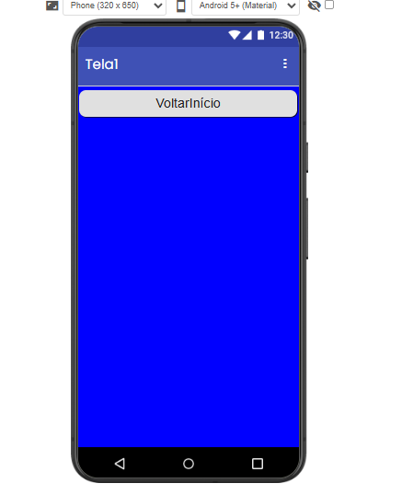
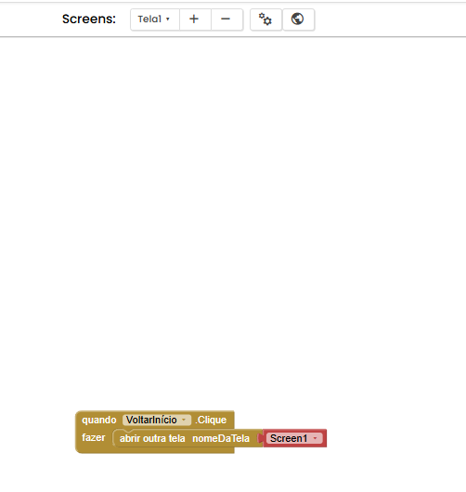
Quando VoltarInicio. Clique fazer abrir outra tela nomeDaTela serve para voltar para a tela inicial.

Tela 2:
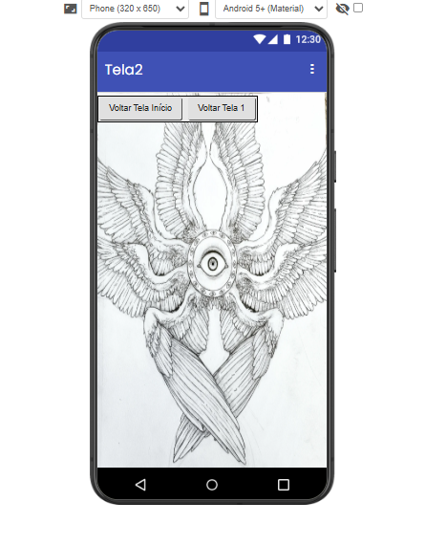
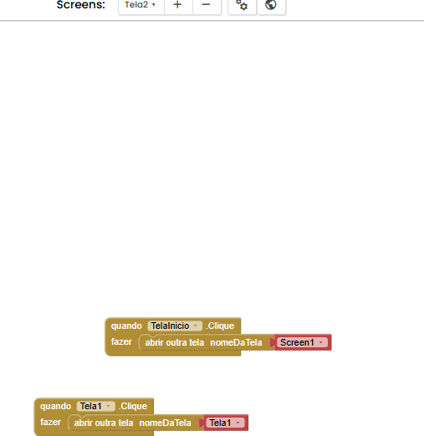

Botões de ir para outra tela e retornar para a página inicial.

Inserir Nome – Projeto 6
O projeto 6 tem o intuito de que ao digitar o seu nome dentro da caixa de texto e apertar o botão “Clique Aqui” o aplicativo irá exibir o a palavra “Olá” junto do nome escrito.
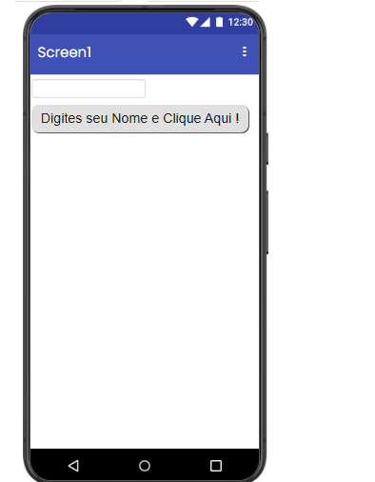
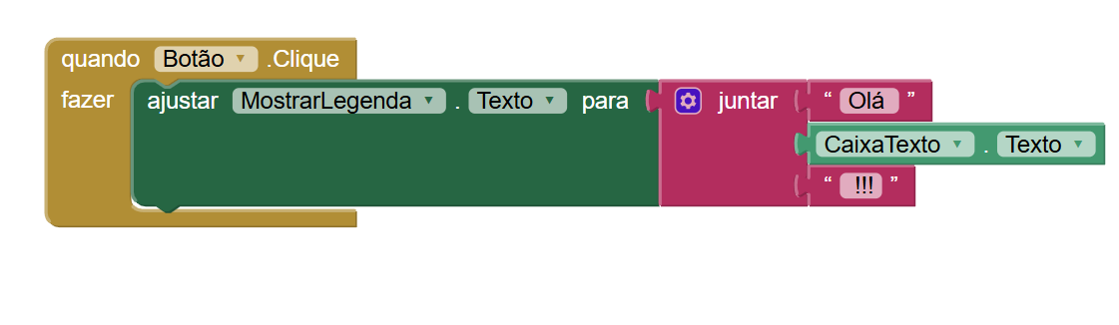
Fazer ajustar MostrarLegenda. Texto para, serve para que ao pressionar o botão uma mensagem seja exibida;
Juntar “Olá” CaixaTexto. Texto “!!!” serve para juntar a palavra “Olá” ao nome escrito dentro da TextBox.

